**1.5. Предметные результаты обучающихся по итогам мониторингов, проводимых организацией**

|  |  |  |  |  |  |  |  |
| --- | --- | --- | --- | --- | --- | --- | --- |
| Учеб-ный год | Класс | Количество обучающихся | Наименование предметного результата | Название, автор (при наличии)  диагностической методики.  Показатели, по которым отслеживалась эффективность деятельности.  Уровни, единица измерения (баллы/%) | Результаты стартовой диагностики | Результаты итоговой диагностики | Выходные  данные документа со ссылкой  на интернет-ресурс |
| 2016/  2017 | 2 класс | 25 | Безошибочное письмо, как одно из проявлений собственного уровня культуры, применение орфографических правил. | Л.Е.Журова, А.О.Евдокимова, Е.А.Кочурова. Проверочные тестовые работы по русскому языку. Предметные действия с учебными материалами | Входная контрольная работа- 56 % качества выполнения | Качество выполнения итоговой контрольной работы –64% |  |
| Овладение навыком осознанного выразительного чтения | Л.Е.Журова, А.О.Евдокимова, Е.А.Кочурова. Проверочные тестовые работы по чтению. Предметные действия с учебными материалами | Проверка техники чтения (осознанное, выразительное чтение) – 60% | Качество выполнения итоговой комплексной контрольной работы –76% |  |
| Умение выполнять устно и письменно арифметические действия | Л.Е.Журова, А.О.Евдокимова, Е.А.Кочурова. Проверочные тестовые работы по математике. Предметные действия с учебными материалами | Входная контрольная работа – 52% | Качество выполнения итоговой контрольной работы –64% |  |

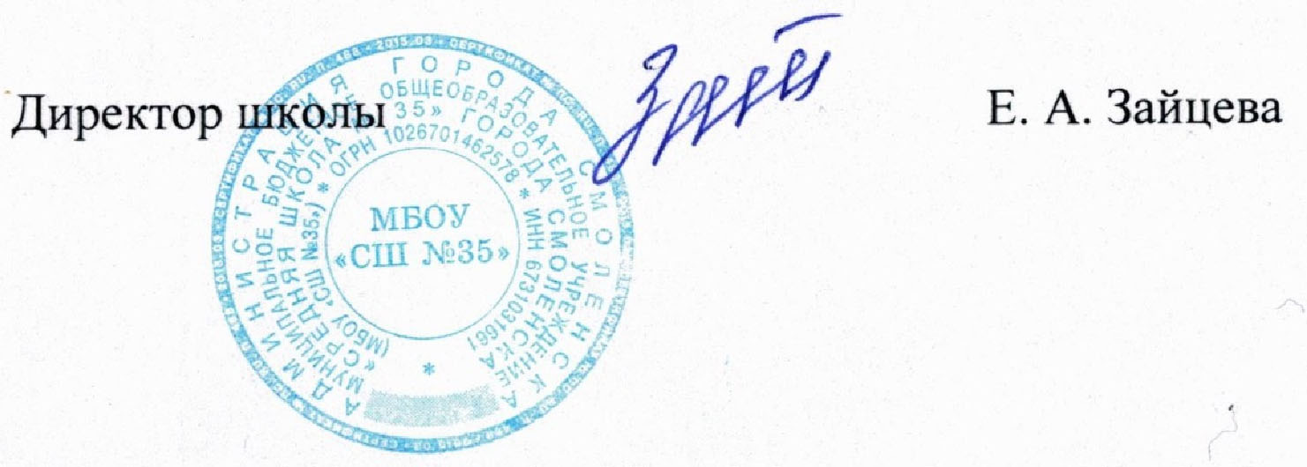

**«01 декабря» 2021**

**1.5. Предметные результаты обучающихся по итогам мониторингов, проводимых организацией(продолжение)**

|  |  |  |  |  |  |  |  |
| --- | --- | --- | --- | --- | --- | --- | --- |
| Учеб-ный год | Класс | Количество обучающихся | Наименование предметного результата | Название, автор (при наличии)  диагностической методики.  Показатели, по которым отслеживалась эффективность деятельности.  Уровни, единица измерения (баллы/%) | Результаты стартовой диагностики | Результаты итоговой диагностики | Выходные  данные документа со ссылкой  на интернет-ресурс |
|  |  |  | Развитие навыков устанавливать и выявлять причинно-следственные связи в окружающем мире | Л.Е.Журова, А.О.Евдокимова, Е.А.Кочурова. Проверочные тестовые работы по окружающему миру. Предметные действия с учебными материалами | Проверочная работа. Оценка своих достижений (тестовая форма) – 72% | Качество выполнения итоговой контрольной работы – 80% |  |
| 2017/  2018 | 3 класс | 25 | Безошибочное письмо, как одно из проявлений собственного уровня культуры, применение орфографических правил. | Л.Е.Журова, А.О.Евдокимова, Е.А.Кочурова. Проверочные тестовые работы по русскому языку. Предметные действия с учебными материалами | Входная контрольная работа - 60% качества выполнения  Проверка техники чтения (осознанное, выразительное чтение) –72% | Качество выполнения итоговой контрольной работы –72%  Проверка техники чтения (осознанное, выразительное чтение) –80% |  |
| Овладение навыком осознанного выразительного чтения | Л.Е.Журова, А.О.Евдокимова, Е.А.Кочурова. Проверочные тестовые работы по чтению. Предметные действия с учебными материалами | Проверка техники чтения (осознанное, выразительное чтение) –72% | Проверка техники чтения (осознанное, выразительное чтение) –80% |  |



**«01 декабря» 2021**

**1.5. Предметные результаты обучающихся по итогам мониторингов, проводимых организацией(продолжение)**

|  |  |  |  |  |  |  |  |
| --- | --- | --- | --- | --- | --- | --- | --- |
| Учеб-ный год | Класс | Количество обучающихся | Наименование предметного результата | Название, автор (при наличии)  диагностической методики.  Показатели, по которым отслеживалась эффективность деятельности.  Уровни, единица измерения (баллы/%) | Результаты стартовой диагностики | Результаты итоговой диагностики | Выходные  данные документа со ссылкой  на интернет-ресурс |
| 2017/  2018 | 3 класс | 25 | Умение выполнять устно и письменно арифметические действия | Л.Е.Журова, А.О.Евдокимова, Е.А.Кочурова. Проверочные тестовые работы по математике. Предметные действия с учебными материалами | Входная контрольная работа – 60% | Качество выполнения итоговой контрольной работы –72% |  |
| Развитие навыков устанавливать и выявлять причинно-следственные связи в окружающем мире | Л.Е.Журова, А.О.Евдокимова, Е.А.Кочурова. Проверочные тестовые работы по окружающему миру. Предметные действия с учебными материалами | Проверочная работа. Оценка своих достижений (тестовая форма) –80% | Качество выполнения итоговой комплексной контрольной работы –88% |  |



**«01 декабря» 2021**

**1.5. Предметные результаты обучающихся по итогам мониторингов, проводимых организацией(продолжение)**

|  |  |  |  |  |  |  |  |
| --- | --- | --- | --- | --- | --- | --- | --- |
| Учеб-ный год | Класс | Количество обучающихся | Наименование предметного результата | Название, автор (при наличии)  диагностической методики.  Показатели, по которым отслеживалась эффективность деятельности.  Уровни, единица измерения (баллы/%) | Результаты стартовой диагностики | Результаты итоговой диагностики | Выходные  данные документа со ссылкой  на интернет-ресурс |
| 2018/  2019 | 4 класс | 25 | Безошибочное письмо, как одно из проявлений собственного уровня культуры, применение орфографических правил. | Л.Е.Журова, А.О.Евдокимова, Е.А.Кочурова. Проверочные тестовые работы по русскому языку. Предметные действия с учебными материалами | Входная контрольная работа - 72% качества выполнения | Качество выполнения итоговой контрольной работы –80% |  |
| Овладение навыком осознанного выразительного чтения | Л.Е.Журова, А.О.Евдокимова, Е.А.Кочурова. Проверочные тестовые работы по чтению. Предметные действия с учебными материалами | Проверка техники чтения (осознанное, выразительное чтение) –80% | Проверка техники чтения (осознанное, выразительное чтение) –96% |  |
| Умение выполнять устно и письменно арифметические действия | Л.Е.Журова, А.О.Евдокимова, Е.А.Кочурова. Проверочные тестовые работы по математике. Предметные действия с учебными материалами | Входная контрольная работа – 68% | Качество выполнения итоговой контрольной работы –80% |  |



**«01 декабря» 2021**

**1.5. Предметные результаты обучающихся по итогам мониторингов, проводимых организацией(продолжение)**

|  |  |  |  |  |  |  |  |
| --- | --- | --- | --- | --- | --- | --- | --- |
| Учеб-ный год | Класс | Количество обучающихся | Наименование предметного результата | Название, автор (при наличии)  диагностической методики.  Показатели, по которым отслеживалась эффективность деятельности.  Уровни, единица измерения (баллы/%) | Результаты стартовой диагностики | Результаты итоговой диагностики | Выходные  данные документа со ссылкой  на интернет-ресурс |
| 2018/  2019 | 4 класс | 25 | Развитие навыков устанавливать и выявлять причинно-следственные связи в окружающем мире | Л.Е.Журова, А.О.Евдокимова, Е.А.Кочурова. Проверочные тестовые работы по окружающему миру. Предметные действия с учебными материалами | Проверочная работа. Оценка своих достижений (тестовая форма) –88% | Качество выполнения итоговой контрольной работы –92% |  |

**Краткий комментарий педагогического работника**

*Оценка предметных результатов представляет собой оценку достижения обучающимися планируемых результатов по предметам. В соответствии с ФГОС, основным объектом оценки предметных результатов является способность к решению учебно-познавательных, учебно-практических задач, основанных на изучаемом учебном материале, с использованием способов действий, соответствующих содержанию учебных предметов, в том числе и метапредметных (познавательных, регулятивных, коммуникативных). Предметные результаты отслеживаются в ходе проведения контрольных и самостоятельных работ, тестов, работ по развитию речи, проверки навыков чтения, практических заданий, наблюдений и др. Диагностика предметных результатов ведется как в ходе текущего и промежуточного контроля, в ходе анализа результатов выполнения итоговых контрольных работ в конце года, которые предусматривают выполнение заданий по основным темам школьной программы.*

*Результаты анализа подтверждают положительную динамику предметных результатов у обучающихся.*



**«01 декабря» 2021**